DOKUMENTACIJA

Tim: Runtime Terror

# Opis i struktura projekta

Projekt pod nazivom *SU_projekt_RuntimeTerror* se sastoji od dva glavna dijela - programskog koda *restful* web aplikacije (*app.py*) i python skripte *main.py,* a sadrži i nekoliko pomoćnih skripti i datoteka. Također, projekt sadrži i datoteku *requirements.txt,* potrebnu za instalaciju python biblioteka i modula, a upute za instalaciju i pokretanje aplikacije nalaze se unutar datoteke *README.md* na github repozitoriju.

Direktorij *models* sadrži četiri .ipynb bilježnice u kojima su implementirani konkretni modeli te poddirektorij *saved_models* koji sadrži datoteke spremljenih modela. Njih koristimo za učitavanje spremljenih težina treniranih modela unutar skripte *main.py,* koju koristi glavna aplikacijska skripta *app.py* za predikciju nad učitanim slikama kroz aplikaciju. Python bilježnice s implementacijom modela su zasebno dokumentirane u samom kodu.

Direktorij *static* služi za spremanje slika koje učitamo preko web aplikacije.

Direktorij *templates* sadrži četiri .html datoteke koje služe za prikazivanje sadržaja web aplikacije u browseru.

# 

# Opis aplikacije

Za izradu aplikacije odlučili smo koristiti python *Flask web framework*, primarno radi jednostavnosti korištenja, odnosno implementiranja. Što se tiče dizajna aplikacije, koristimo *CSS,* iako, naglasak nije na dizajnu.

Naša *restful* web aplikacija ima jednostavnu arhitekturu i sadrži samo jedan *endpoint*: “**/**”.

Preko tog *endpointa* se prikazuje sadržaj *template*-a home.html (“*homepage*”) ili sadržaj nekog od mogućih “result.html”-ova (ovisno o odabranom modelu). Dakle, ovisno o tipu *request* metode (GET ili POST) imamo prikaz određenog *template*-a.

Radi ilustracije, prikazujemo *screenshotov-*e aplikacije:

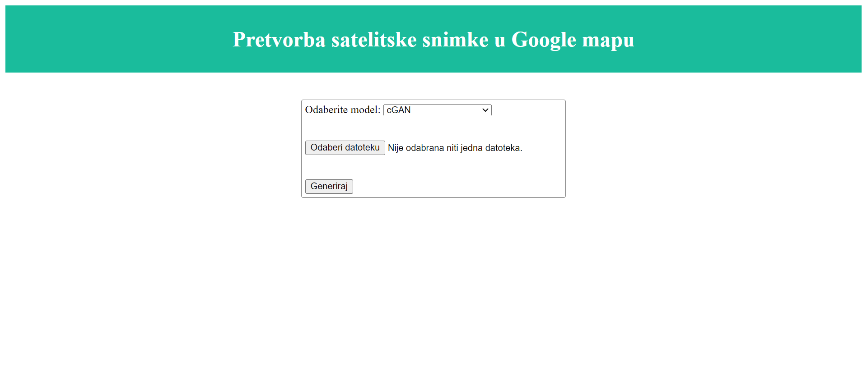

Slika 1. prikaz početne stranice

Na slici broj 1. vidi se prikaz početne stranice, odnosno response na GET request u obliku html datoteke.

Na početnoj stranici korisnik bira jedan od 3 modela (cGan, pix2pix ili cycleGAN) koji će mu pretvoriti satelitsku snimku u *Google* mapu. Napomenimo da korisnik, ako bira cycleGAN, može odabrati jedan od 2 podtipa - jedan cycleGAN model pretvara satelitsku snimku u mapu, a drugi radi obrnuto. Dakle, u 3 slučaja potrebno je učitati satelitsku snimku, dok je u jednom slučaju potrebno učitati *Google* mapu.

Prikaz rezultata:

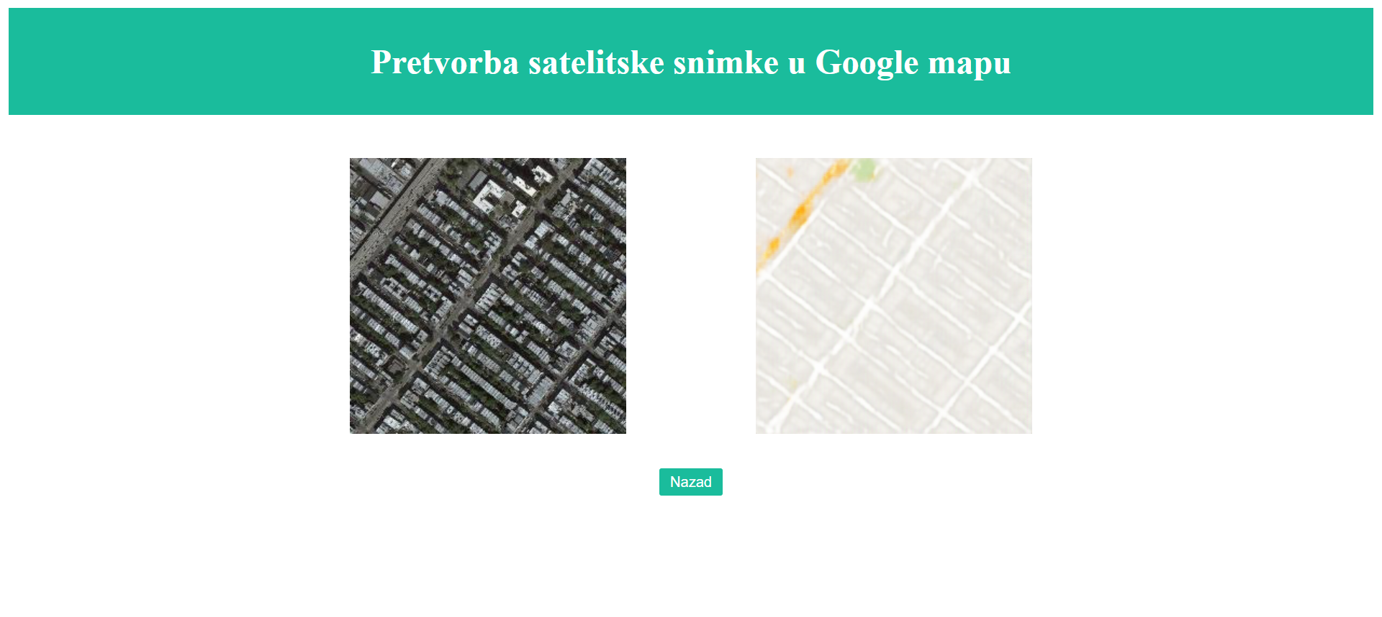

Slika 2. Prikaz pretvorbe satelitske snimke u mapu pomoću cGAN-a